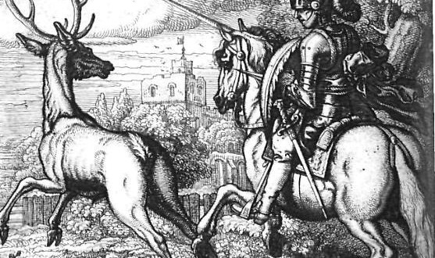Le cheval, le cerf et le chasseur
A. Un jour un cheval a décidé de se venger d' un cerf qui l' avait offensé et il a commencé à poursuivre son ennemi. Il s' est vite rendu compte qu' il ne pouvait pas l' attraper et il a demandé de l' aide à un chasseur.
- Si tu veux chasser un beau cerf - dit le cheval au chasseur- je te conduirai là où il se trouve et ainsi tu pourras utiliser sa viande, sa peau et sa fourrure. Monte et nous irons à sa rencontre.
Ils sont partis rapidement mais ils avaient beau courir, ils ne pouvaient pas attraper le cerf qui en fuyant s'était caché au fond du bois.
- Comment est-ce possible que tu n' aies pas pu l' attraper- dit le cheval au chasseur, descend, laisse-moi libre et continue comme tu étais jusqu' à présent.
- Il n' en est pas question- répondit le chasseur- Tu es maintenant à moi et je sais ce que tu vaux, tu vivras soumis à ma volonté et à mon service le reste de ta vie

Cette fable en prose a été écrite par Ésope , un esclave Phrygien né vers 560av JC. Ces fables ont été réunies par un moine grec du XIVe siècle puis reprises para d' autres auteurs comme Jean De La Fontaine au XVIIe siècle en France avec quelques modifications.

B. Le Cheval s’étant voulu venger du Cerf
De tout temps les Chevaux ne sont nés pour les hommes.
Lorsque le genre humain de gland se contentait,
Ane, Cheval, et Mule, aux forêts habitait ;
Et l’on ne voyait point, comme au siècle où nous sommes,
Tant de selles et tant de bâts,
Tant de harnois pour les combats,
Tant de chaises, tant de carrosses,
Comme aussi ne voyait-on pas
Tant de festins et tant de noces.
Or un Cheval eut alors différent
Avec un Cerf plein de vitesse,
Et ne pouvant l’attraper en courant,
Il eut recours à l’Homme, implora son adresse.
L’Homme lui mit un frein, lui sauta sur le dos,
Ne lui donna point de repos
Que le Cerf ne fût pris, et n’y laissât la vie ;
Et cela fait, le Cheval remercie
L’Homme son bienfaiteur, disant : Je suis à vous ;
Adieu. Je m’en retourne en mon séjour sauvage.
– Non pas cela, dit l’Homme ; il fait meilleur chez nous :
Je vois trop quel est votre usage.
Demeurez donc ; vous serez bien traité.
Et jusqu’au ventre en la litière.
Hélas ! que sert la bonne chère
Quand on n’a pas la liberté ?
Le Cheval s’aperçut qu’il avait fait folie ;
Mais il n’était plus temps : déjà son écurie
Etait prête et toute bâtie.
Il y mourut en traînant son lien.
Sage s’il eût remis une légère offense.
Quel que soit le plaisir que cause la vengeance,
C’est l’acheter trop cher, que l’acheter d’un bien
Sans qui les autres ne sont rien.

Jean de la Fontaine – (1621 – 1695)

Questions:
1. Dis quelles sont les différences et les similitudes entre les deux textes.
2. Que veulent nous enseigner les deux fables?
3. Tu peux trouver une morale?
Nous allons maintenant profiter de cette fable pour faire quelques calculs:
Pendant la première heure, le cheval poursuit le cerf. Ils courent à une vitesse constante de 250m/min tous les deux et ils sont séparés par 350 mètres.
Au début de la deuxième heure, l' homme aide le cheval en faisant qu' il coure à 300 m/min, pendant que le cerf continue à aller à la même vitesse, c'est à dire à 250 m/min. Le cheval observe que la distance qui les sépare diminue.
Écris la formule qui permet de calculer l' espace parcouru par le cerf en fonction du temps Représente cette fonction.

